**6.4 密度的应用 暑假预习讲义**

****思维导图

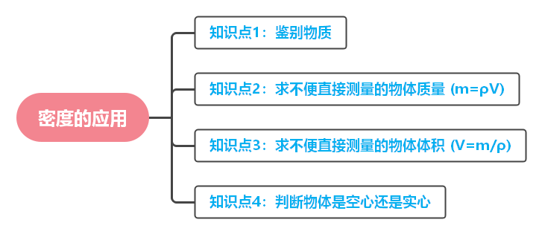

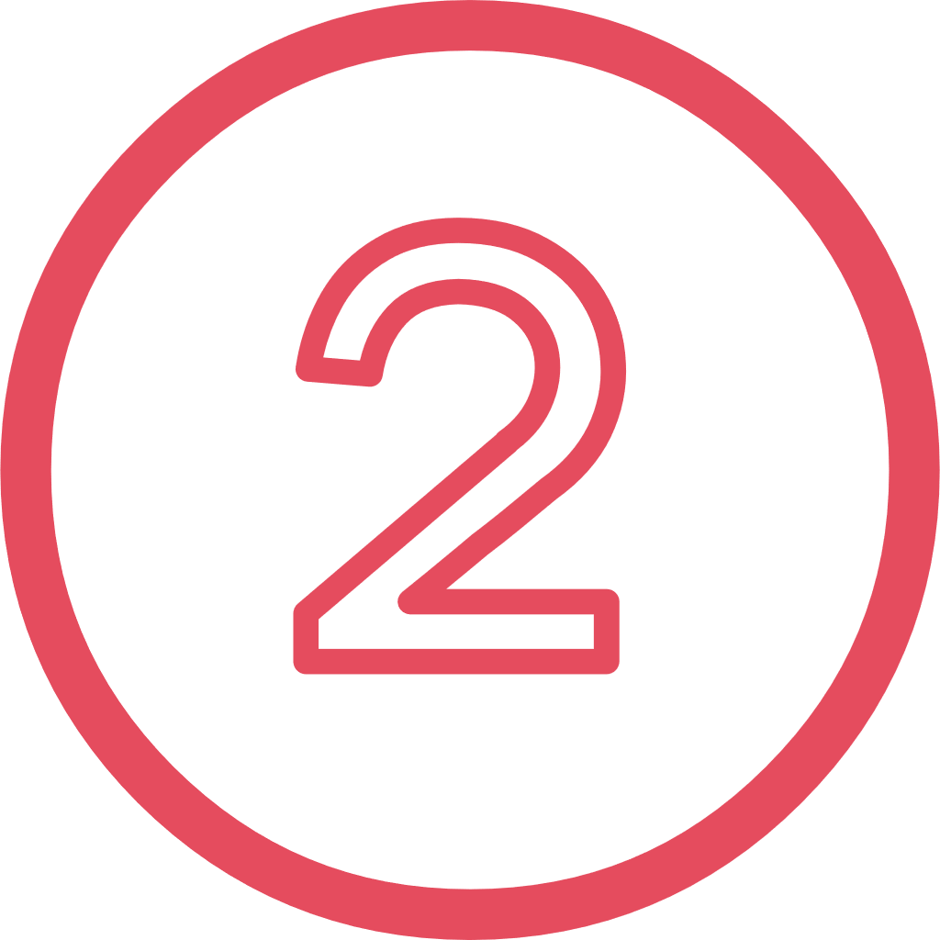知识梳理

#### 知识点1：鉴别物质

**1.原理**：每种物质都有其特定的密度（状态不变时），通过测量物质的密度，与密度表中各种已知物质的密度进行比较，可初步判断该物质可能是什么。

**2.方法**：用天平和量筒测出被测物质的质量和体积，根据公式ρ=计算出密度，查阅密度表对比。

**易错点提示**：

1.**“唯一”性误区**：误认为“密度相同的一定是同种物质”。密度是物质的特性之一，但不是唯一特性。不同物质的密度也可能相同（如酒精和煤油密度相近），因此鉴别物质通常需要结合颜色、气味、硬度等多种方法。

2.**忽略状态**：忽略物质的状态对密度的影响。例如，冰和水的密度不同，不能仅根据密度判断是“水”还是“冰”，需结合状态。

#### 知识点2：求不便直接测量的物体质量 (m=ρV)

**1.适用情况**：对于质量很大（如大型石碑、油罐车中的油）或无法直接用天平称量的物体。

**2.方法**：先设法测出物体的体积V，再查密度表得到该物质的密度ρ，利用公式m=ρV计算出质量。

**易错点提示**：

1.**单位不统一**：计算时ρ、V的单位未统一。若ρ用kg/m³，则V必须用m³，计算出的m单位才是kg；若ρ用g/cm³，则V用cm³，m单位是g。

2.**体积测量不准**：物体体积测量的准确性直接影响质量计算的准确性，对于不规则体积的测量（如排水法）要规范操作。

#### 知识点3：求不便直接测量的物体体积 (V=)

**1.适用情况**：对于形状不规则或体积难以直接用工具（如量筒）测量的固体（如小石块、不规则金属块）。

**2.方法**：先测出物体的质量m，再查密度表得到该物质的密度ρ，利用公式V=计算出体积。

**易错点提示**：

1.**单位不统一**：与求质量类似，m和ρ的单位需匹配。例如，m用kg，ρ用kg/m³，则V单位为m³；m用g，ρ用g/cm³，则V单位为cm³。

2.**“整体”与“部分”混淆**：若物体是由多种物质组成或空心的，此方法计算出的是该质量下对应物质的“实心体积”，而非整个物体的体积。

#### 知识点4：判断物体是空心还是实心

**1.原理**：根据密度公式，比较物体的实际密度、质量或体积与假设为实心时的密度、质量或体积。

**2.方法**（以铝球为例，已知铝的密度ρ铝）：

**（1）比较密度**：测出铝球的质量m球和体积V球，计算实际密度ρ实=。若ρ实 < ρ铝，则为空心；若ρ实 = ρ铝，则为实心。

**（2）比较质量**：假设铝球是实心的，体积为V球，计算实心质量m实=ρ铝×V球。若m球 < m实，则为空心；若m球 = m实，则为实心。

**（3）比较体积**：假设铝球是实心的，质量为m球，计算实心体积V实=。若V球 > V实，则为空心（V空=V球 - V实）；若V球 = V实，则为实心。

**易错点提示**：

1.**方法混淆**：不清楚三种判断方法的逻辑，不知道比较的是“实际”与“实心假设”的哪个物理量。

2.**计算错误**：在计算实心质量或实心体积时，公式运用错误或单位换算出错。

3.**忽略空心部分体积计算**：若判断为空心，计算空心部分体积时，误将V实当作空心体积，正确应为V空=V球（实际体积） - V实（材料体积）。

****巩固练习

**一、选择题**

1．密度知识在生活中应用较广，下列关于密度在生活中的应用正确的是（　　）

A．冬天开空调制热时，向上吹风比向下吹风能更快使屋子里暖和起来

B．放飞的氢气球可以在空中上升，是因为气球内部气体的密度比空气大

C．发生火灾时，为避免吸入燃烧后产生的有毒气体，人应尽量将身体贴近地面前进

D．鉴别一块金属部件是不是铁做的，只需测出它的密度即可作出准确的判断

2．三枚戒指中只有一枚是纯金的，而其它两枚则是锌镀金和铜镀金制的，鉴别的方法是（　　）

A．测三者质量，质量最大的为纯金 B．测三者质量，质量最小的为纯金

C．测三者体积，体积最小的是纯金 D．测三者密度，密度最大的为纯金

3．一只空瓶装满水时的总质量是300 g，装满酒精时的总质量是260 g，则该空瓶的容积是(ρ水＝1 g/cm3，ρ酒精＝0.8 g/cm3)（　　）

A．400 cm3 B．350 cm3 C．250 cm3 D．200 cm3

4．小明根据下表所提供的几种物质的密度得出以下几个结论，其中正确的是（　　）

一些物质的密度/

|  |  |  |  |
| --- | --- | --- | --- |
| 冰 | 0.9×103 | 水银 | 13.6×103 |
| 植物油 | 0.9×103 | 铅 | 11.3×103 |
| 酒精 | 0.8×103 | 铁 | 7.9×103 |

A．水银的质量是

B．密度相同的物质，一定是同种物质

C．相同的瓶子装满植物油的质量比装满酒精的质量大

D．质量相等的实心铅球和实心铁球分别放入装满水的桶里，溢出的水一样多

5．医院里有一只容积为10dm3的氧气瓶，里面装有密度为 2.5kg/m3的氧气。若某次抢救病人用去了10g氧气，则瓶内剩余氧气的密度为（　　）

A．2.5kg/m3 B．2kg/m3 C．1.25kg/m3 D．1.5kg/m3

6．某地98号汽油每吨降价200元，换算为零售价格，相当于每升降价0.15元，一个容积为的油罐最多可以装的98号汽油的质量为（　　）

A．37.5t B．36.5t C．36t D．35.5t

7．有甲、乙两个由同种材料制成的金属球，它们的质量分别为400g、60g，体积分别为50cm3、12cm3。则（　　）

A．甲球一定是实心的 B．乙球一定是空心的

C．两球一定都是实心的 D．两球一定都是空心的

8．图甲所示是一套十二兽首纪念币，质量约340g，为了验证其材质，小明用轻薄小袋包裹这套兽币放入盛满水的烧杯中，测得溢出的水的质量是33g，水的密度是图乙所示是一些物质的密度的阶梯示意图（单位为：）。下列说法正确的是（　　）

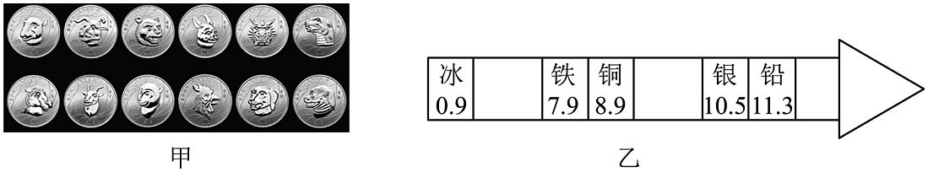

A．这套十二兽首纪念币的质量约为33g

B．一枚兽首纪念币的体积约为

C．这套十二兽首纪念币的密度约为

D．制作这套十二兽首纪念币的金属可能为银

**二、填空题**

9．为鉴别妈妈所戴的金戒指的真伪，小明用天平和量筒测量它的质量和体积时所得数据如图甲、乙所示，请你帮他计算出戒指的密度是　 　，由此可判断这枚戒指　 　（选填“是”或“不是”）纯金的。（）

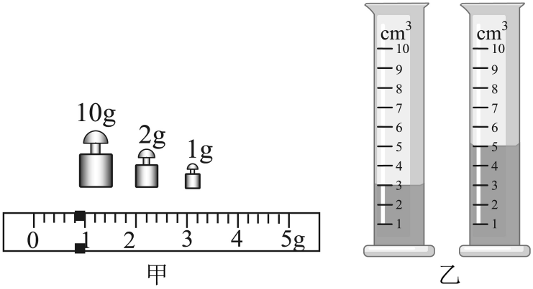

10．在密度知识应用交流会上，同学们想知道一个质量是14.4kg的课桌的体积.于是找来和课桌相同材质的木料作样本，测得其质量是 14.4g，体积为20cm3，则样本的密度为　 　g/cm3；i课桌的体积为　 　m3.

11．小勇同学自制了一个模具， 装入180g水，经冷冻成为侧壁完全实心的冰杯， 该冰杯冰的体积为　 　 cm3。若该冰杯装满水后，冰和水的总体积为560cm3， 此冰杯装满水时的总质量为　 　 g。（已知ρ冰 ＝0.9×103kg/m3 ，ρ水 ＝1.0×103kg/m3）

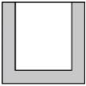

12．市场上出售的“金龙鱼”牌调和油，瓶上标有“5L”字样，则其体积为　 　m3。若该瓶内调和油的密度为0.92×103kg/m3，则该瓶油的质量是　 　kg。妈妈炒菜用去了1L，调和油的密度将　 　。（填“变大”、“变小”或“不变”）

13．泡沫钢是含有丰富气孔的钢材料，可作为防弹服的内芯，孔隙度是指泡沫钢中所有气孔的体积与泡沫钢总体积之比，用百分数表示．已知钢的密度为7.9×103kg/m3，一块质量为0.79kg，边长为1dm的正方体泡沫钢的体积是　 　m3，该泡沫钢的孔隙度是　 　%．

**三、综合题**

14． 合格汽油的密度应该为 ， 如果汽油的成分中含重油偏大， 产品就是不合格的。由于重油的密度大于汽油， 所以不合格汽油的密度会偏大， 装满水后总质量为 。

（1） 瓶子的容积是多少 ?

（2） 若该密度瓶装满汽油后的总质量为 ， 那么该汽油的密度是多少? 它是否合格?

15．碳纤维是一种力学性能优异的新材料，利用碳纤维可以制造8.9kg左右的轻量自行车（如图所示），这种轻量自行车登坡顺利而爽快，不会像一些铝合金车架，登坡时感到有一种向后拉的力量。小明利用一小块碳纤维材料测量碳纤维的密度，他测得该碳纤维材料的质量为32g，体积为20cm3。求：

（1）碳纤维材料的密度。

（2）若图中碳纤维自行车架的质量只有1.6×103g，求车架的体积。

（3）若用锰钢材料制作图中的自行车车架，车架的质量将增大6300g，求锰钢材料的密度。

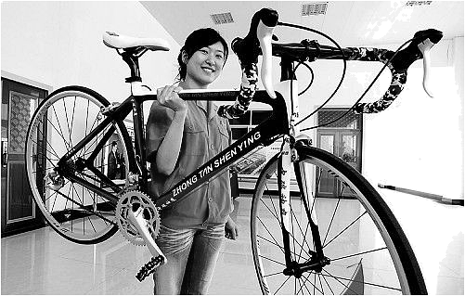

16．我国约有亿多人需要佩戴近视或远视眼镜，组成眼镜主要材料的部分技术指标如下表：

|  |  |  |  |  |
| --- | --- | --- | --- | --- |
| 材料技术指标 | 树脂镜片 | 玻璃镜片 | 铜合金 | 钛合金 |
| 透光量 |  |  |  |  |
| 密度 |  |  |  |  |
| 性能 | 较耐磨损 | 耐磨损 | 较耐磨损 | 耐磨损 |

（1）求一块体积为的树脂镜片的质量。

（2）一副铜合金镜架的质量为，求它的体积。

（3）某同学选择了一副钛合金镜架假设体积与铜合金镜架相同和问中的两块树脂镜片，求这副眼镜的质量。

**参考答案**

1．C

2．D

3．D

4．C

5．D

6．A

7．B

8．D

9．6.9×103kg/m3；不是

10．0.72；0.02

11．200；540

12．5×10-3；4.6；不变

13．1×10-3；90%

14．（1）解： 根据题意可得， 瓶子装满水时水的质量：

由 可得瓶子的容积： ，

答： 瓶子的容积是 ；

（2）解：该密度瓶装满汽油后， 汽油的质量： ，汽油的体积：

则该汽油的密度：

所以该汽油为不合格汽油。

答： 若该密度瓶装满汽油后的总质量为 ， 那么该汽油的密度是 ， 不合格。

15．解：（1）由题可知碳纤维材料的密度

（2）车架的体积

（3）由题可知，若用锰钢材料制作同一自行车车架，车架体积不变，车架的质量

锰钢材料的密度

答：（1）碳纤维材料的密度为；

（2）车架的体积为；

（3）用锰钢材料制作同一自行车车架，锰钢材料的密度。

16．（1）解：由公式得树脂镜片的质量为：

（2）解：一副铜合金镜架的质量为，该铜合金镜架的密度为，

（3）解：钛合金架的体积，  
由公式得钛合金镜架为：  
钛合金架的质量为：  
，  
这副眼镜的质量